Муниципальное бюджетное дошкольное образовательное учреждение
Центр развития ребёнка – Детский сад №12 «Улыбка»
Городского округа «город Якутск»
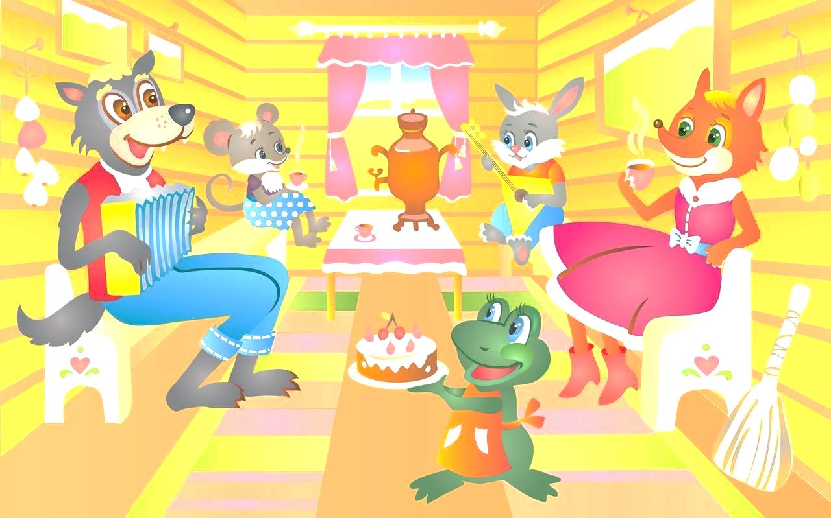

Паспорт
подготовительной группы «Теремок»

Воспитатели: Филимонова Н.Е.
Лаптева Л.С.

Якутск 2018-2019г
ВОЗРАСТНАЯ ГРУППА: подготовительная
ФОРМАТ УСЛУГ:
реализация основной общеобразовательной программы дошкольного образования с приоритетным осуществлением деятельности по развитию детей по направлениям: познавательно-речевое, социально-личностное, художественно-эстетическое и физическое.
ИНВАРИАНТНАЯ ЧАСТЬ ООП:
Основная общеобразовательная программа дошкольного образования «От рождения до школы» (под редакцией Н. Е. Вераксы, Т. С. Комаровой, М. А. Васильевой)
ПРИОРИТЕТНЫЕ НАПРАВЛЕНИЯ:
познавательно-речевая направленность -
«Программа развития речи детей дошкольного возраста в детском саду» (О.С. Ушакова)
социально-личностная направленность -
Программа «Основы безопасности детей дошкольного возраста» (Р.Б.Стёркина, О.Л.Князева)
художественно-эстетическая направленность -
«Синтез искусств в эстетическом воспитании» О.А.Куревина, Л.С. Васильева
физическое развитие -
«Развивающая педагогика оздоровления» (Егоров Б.Б., Кудрявцева Е.Т.)
ПЕДАГОГИ:
Филимонова Наталья Евгеньевна, воспитатель 1 категории, высшее образование: СГПА общий стаж 15 лет
Лаптева Лия Семеновна, воспитатель СЗД, высшее образование. Общий стаж 3 года.
Гавшина Валентина Николаевна музыкальный руководитель высшей квалификационной категории.
Серкина Светлана Рудольфовна инструктор по физической культуре высшей квалификационной категории.
Форма планирования:
перспективно-календарная

Характеристики личности ребенка 6-7 лет
Дети шестого года жизни уже могут распределять роли до начала игры н строить свое поведение, придерживаясь роли. Игровое взаимодействие сопровождается речью, соответствующей и по содержанию, и интонационно взятой роли. Речь, сопровождающая реальные отношения детей, отличается от ролевой речи. Дети начинают осваивать социальные отношения и понимать подчиненность позиций в различных видах деятельности взрослых, одни роли становятся для них более привлекательными, чем другие. При распределении ролей могут возникать конфликты, связанные субординацией ролевого поведения. Наблюдается организация игрового пространства, в котором выделяются смысловой «центр» и «периферия». В игре «Больница» таким центром оказывается кабинет врача, в игре Парикмахерская» — зал стрижки, а зал ожидания выступает в качестве периферии игрового пространства.) Действия детей в играх становятся разнообразными.
Развивается изобразительная деятельность детей. Это возраст наиболее активного рисования. В течение года дети способны создать до двух тысяч рисунков. Рисунки могут быть самыми разными по содержанию: это и жизненные впечатления детей, и воображаемые ситуации, и иллюстрастрации к фильмам и книгам. Обычно рисунки представляют собой схематические изображения различных объектов, но могут отличаться оригинальностью композиционного решения, передавать статичные и динамичные отношения. Рисунки приобретают сюжетный характер; достаточно часто встречаются многократно повторяющиеся сюжеты с небольшими или, напротив, существенными изменениями. Изображение человека становится более детализированным и пропорциональным. По рисунку можно судить о половой принадлежности и эмоциональном состоянии изображенного человека.
Конструирование характеризуется умением анализировать условия, в которых протекает эта деятельность. Дети используют и называют разные детали деревянного конструктора. Могут заменить детали постройки в зависимости от имеющегося материала. Овладевают обобщенным способом обследования образца. Дети способны выделять основные части предполагаемой постройки. Конструктивная деятельность может осуществляться на основе схемы, по замыслу и по условиям. Появляется конструирование в ходе совместной деятельности.
Дети могут конструировать из бумаги, складывая ее в несколько раз (два, четыре, шесть сгибаний); из природного материала. Они осваивают два способа конструирования: 1) от природного материала к художественному образу (в этом случае ребенок «достраивает» природный материал до целостного образа, дополняя его различными деталями); 2) от художественного образа к природному материалу (в этом случае ребенок подбирает необходимый материал, для того чтобы воплотить образ).
Продолжает совершенствоваться восприятие цвета, формы и величины, строения предметов; систематизируются представления детей. Они называют не только основные цвета и их оттенки, но и промежуточные цветовые оттенки; форму прямоугольников, овалов, треугольников. Воспринимают величину объектов, легко выстраивают в ряд — по возрастанию или убыванию — до 10 различных предметов.
Однако дети могут испытывать трудности при анализе пространственного положения объектов, если сталкиваются с несоответствием формы и их пространственного расположения. Это свидетельствует о том, что в различных ситуациях восприятие представляет для дошкольников известные сложности, особенно если они должны одновременно учитывать несколько различных и при этом противоположных признаков.
В старшем дошкольном возрасте продолжает развиваться образное мышление. Дети способны не только решить задачу в наглядном плане, но и совершить преобразования объекта, указать, в какой последовательности объекты вступят во взаимодействие, и т. д. Однако подобные решения окажутся правильными только в том случае, если дети будут применять адекватные мыслительные средства. Среди них можно выделить схематизированные представления, которые возникают в процессе наглядного моделирования; комплексные представления, отражающие представления детей о системе признаков, которыми могут обладать объекты, а также представления, отражающие стадии преобразования различных объектов и явлений (представления о цикличности изменений): представления о смене времен года, дня и ночи, об увеличении и уменьшении объекта в результате различных воздействий, представления о развитии и т. Кроме того, продолжают совершенствоваться обобщения, что является основой словесно логического мышления. В дошкольном возрасте у детей еще отсутствуют представления о классах объектов. Дети группируют объекты по признакам, которые могут изменяться, однако начинают формироваться операции логического сложения и умножения классов. Так, например, старшие дошкольники при группировке объектов могут учитывать два признака: цвет и форму (материал) и т. д.
Как показали исследования отечественных психологов, дети старшего дошкольного возраста способны рассуждать и давать адекватные причинные объяснения, если анализируемые отношения не выходят за пределы их наглядного опыта.
Развитие воображения в этом возрасте позволяет детям сочинять достаточно оригинальные и последовательно разворачивающиеся истории. Воображение будет активно развиваться лишь при условии проведения специальной работы по его активизации.
Продолжают развиваться устойчивость, распределение, переключаемость внимания. Наблюдается переход от непроизвольного к произвольному вниманию.
Продолжает совершенствоваться речь, в том числе ее звуковая сторона. Дети могут правильно воспроизводить шипящие, свистящие и сонорные звуки. Развиваются фонематический слух, интонационная выразительность речи при чтении стихов в сюжетно-ролевой игре и в повседневной жизни.
Совершенствуется грамматический строй речи. Дети используют практически все части речи, активно занимаются словотворчеством. Богаче становится лексика: активно используются синонимы и антонимы.
Развивается связная речь. Дети могут пересказывать, рассказывать по картинке, передавая не только главное, но и детали.
Достижения этого возраста характеризуются распределением ролей игровой деятельности; структурированием игрового пространства; дальнейшим развитием изобразительной деятельности, отличающейся высокой продуктивностью; применением в конструировании обобщенного способа обследования образца; усвоением обобщенных способов изображения предметов одинаковой формы.
Восприятие в этом возрасте характеризуется анализом сложных форм объектов; развитие мышления сопровождается освоением мыслительных средств (схематизированные представления, комплексные представления, представления о цикличности изменений); развиваются мышление, воображение, произвольное внимание, речь, образ Я.

Организация режима пребывания детей
Режим организации деятельности детей установлен, исходя из заказа родителей и возможностей бюджетного финансирования, что обеспечивает сбалансированный режим дня и рациональную организацию всех видов детской деятельности, и определен:
— пятидневной рабочей неделей;
— 12-часовым пребыванием детей в группе с 7.30 до 19.30;
— выходные дни: суббота, воскресенье, праздничные дни.
Режим дня
(Зимний период)
1 Прием и осмотр, игры, дежурства 07.30-08.10
2 Утренняя гимнастика 08.10-08.20
3 Подготовка к завтраку, завтрак 08.35-09.00
4 Непосредственно образовательная деятельность 09.00-10.40
5 Подготовка к прогулке, прогулка 10.40-12.00
6 Возвращение с прогулки, игры 12.00-12.10
7 Подготовка к обеду, обед 12.10-12.45
8 Подготовка ко сну, дневной сон 12.45-15.00
9 Постепенный подъем, воздушные и водные процедуры 15.00-15.10
10 Подготовка к полднику, полдник 15.10-15.20
11 Индивидуальная коррекционная работа 15.25-16.30
12 Подготовка к ужину, ужин 16.35-17.00
13 Самостоятельная деятельность детей 17.05-17.55
14 Игры, подготовка к прогулке, прогулка, уход домой 18.00-19.30
Режим Дня
(Летний период)
1 Прием и осмотр, игры, дежурства 07.00-08.10
2 Утренняя гимнастика 08.10-08.20
3 Подготовка к завтраку, завтрак 08.20-09.00
4 Игры, подготовка к прогулке, прогулка: игры, наблюдения, труд на прогулке, воздушные и солнечные процедуры на прогулке 09.30 11.00
6 Возвращение с прогулки, водные процедуры, игры 11.15-11.25
7 Подготовка к обеду, обед 11.45-12.15
8 Подготовка ко сну, дневной сон 12.30-15.00
9 Постепенный подъем 15.00-15.10
10 Подготовка к полднику, полдник 15.10-15.20
11 Игры, подготовка к прогулке, прогулка, игры, труд на участке 15.20-16.20
12 Возвращение с прогулки 16.20-16.30
13 Подготовка к ужину, ужин 16.35-17.00
14 Игры, прогулка, уход домой 17.00 -19.00
Летний оздоровительный режим
Утренняя гимнастика.
Физкультминутки, физкультпаузы, динамические переменки.
Физические упражнения после сна.
Спортивные праздники.
Спортивные игры и подвижные игры на воздухе и в помещении.
Оздоровительный бег на воздухе.
Спортивные досуги.
Дни здоровья.
Ритмическая пластика.
Самостоятельная двигательная деятельность детей в помещении и на прогулке.
Система работы с детьми по формированию основ гигиенических знаний
и здорового образа жизни
— Развитие представлений и навыков здорового образа жизни и поддержания здоровья в рамках программы «Основы безопасности жизнедеятельность»
— Воспитание общих и индивидуальных гигиенических навыков, интереса и любви к физической активности.
— Формирование основ безопасности жизнедеятельности.
Организация питания
— Сбалансированное пятиразовое питание в соответствии с действующими натуральными нормами (группы с 12-ти часовым пребыванием)
Оздоровительное и лечебно-профилактическое сопровождение
Профилактические мероприятия:
— дыхательный комплекс
— комплексы адаптационной гимнастики
— дыхательная гимнастика
— закаливающие мероприятия
Общеукрепляющие мероприятия:
— Нетрадиционные дыхательные комплексы
— Комплекс неспецифической профилактики ОРВИ и гриппа
— Витаминно-профилактический комплекс
Закаливание естественными физическими факторами:
— режим теплового комфорта в выборе одежды для пребывания в группе, во время прогулок
— режим проветривания и оптимизации вентиляции во время дневного сна
— местные и общие воздушные ванны

- «Коммуникация», «Социализация» интегрируют со всеми образовательными отраслями; при этом, «коммуникация» решает вопросы, связанные с развитием познавательно-исследовательской и продуктивной деятельности в процессе свободного общения со сверстниками и взрослыми, «социализация» - формирование целостной картины мира и расширение кругозора в части представлений о себе, семье, обществе, государстве, мире;
- «Чтение художественной литературы» интегрирует с «коммуникацией», «здоровьем», «социализацией», «познанием», «безопасностью», и направлена на решение специфическими средствами идентичной основной задачи психолого-педагогической работы – формирования целостной картины мира;
- «Здоровье» направлено на расширение кругозора детей в части представлений о здоровом образе жизни и интегрирует с «физкультурой», «коммуникацией», «чтением литературы», «социализацией», «безопасностью»;
- «Труд» нацелен на формирование целостной картины мира и расширение кругозора в части представлений о труде взрослых и собственной трудовой деятельности и интегрирует с «здоровье», «коммуникация», «социализация», «познание», «безопасность»;
- «Безопасность» интегрирует с областями «коммуникация», «физическая культура», «здоровье», «чтение литературы», «познание», «художественное творчество», «социализация», «труд», направлен на формирование целостной картины мира и расширение кругозора в части представлений о безопасности собственной жизнедеятельности и безопасности окружающего мира природы;
- «Музыка» и «Художественное творчество» направлены на расширение кругозора в части музыкального и изобразительного искусства и интегрируют с «коммуникация», «чтение литературы», «познание», «социализация», «труд».

Воспитательно-образовательный процесс условно подразделен на:
- организованную образовательную деятельность - образовательная деятельность, осуществляемая в процессе организации различных видов детской деятельности (игровой, коммуникативной, трудовой, познавательно-исследовательской, продуктивной, изобразительной, музыкальной деятельностей, чтения);
- деятельность, осуществляемую в ходе режимных моментов;
- самостоятельную деятельность детей;
- взаимодействие с семьями детей по реализации основной общеобразовательной программы дошкольного образования.

Непосредственно образовательная деятельность:
- игры дидактические, дидактические с элементами движения, сюжетно-ролевые, подвижные, психологические, музыкальные, хороводные, театрализованные, игры драматизации, игры на прогулке, подвижные игры имитационного характера;
- просмотр и обсуждение мультфильмов, видеофильмов, телепередач;
- чтение и обсуждение программных произведений разных жанров, чтение и рассматривание и обсуждение познавательных и художественных книг, детских иллюстрированных энциклопедий;
- создание ситуаций педагогических, морального выбора; беседы социально-нравственного содержания, специальные рассказы воспитателя детям об интересных фактах и событиях, о выходе из трудных житейских ситуаций, ситуативные разговоры с детьми;
- наблюдения за трудом взрослых, за природой, на прогулке; сезонные наблюдения;
- изготовление предметов для игр, познавательно-исследовательской деятельности; создание макетов, коллекций и их оформление, изготовление украшений для группового помещения к праздникам, сувениров; украшение предметов для личного пользования;
- проектная деятельность, познавательно-исследовательская деятельность, экспериментирование, конструирование;
- оформление выставок работ народных мастеров, произведений декоративно-прикладного искусства, книг с иллюстрациями, репродукций произведений живописи и пр.; тематических выставок (по временам года, настроению и др.), выставок детского творчества, уголков природы;
- викторины, сочинение загадок;
- драматизация отрывков из сказок, разучивание стихотворений, развитие артистических способностей в подвижных играх имитационного характера;
- обсуждение предметных и сюжетных картинок, иллюстраций к знакомым сказкам и потешкам, игрушек, эстетически привлекательных предметов (деревьев, цветов, предметов быта и пр.), произведений искусства (народного, декоративно-прикладного, изобразительного, книжной графики и пр.), обсуждение средств выразительности;
- продуктивная деятельность (рисование, лепка, аппликация, художественный труд) по замыслу, на темы народных потешек, по мотивам знакомых стихов и сказок, под музыку, на тему прочитанного или просмотренного произведения; рисование иллюстраций к художественным произведениям; рисование, лепка сказочных животных; творческие задания, рисование иллюстраций к прослушанным музыкальным произведениям;
- слушание и обсуждение народной, классической, детской музыки, дидактические игры, связанные с восприятием музыки; подыгрывание на музыкальных инструментах, оркестр детских музыкальных инструментов; совместное пение, упражнения на развитие голосового аппарата, артикуляции, певческого голоса, беседы по содержанию песни (ответы на вопросы), драматизация песен; показ взрослым танцевальных и плясовых музыкально-ритмических движений, показ ребенком плясовых движений, совместные действия детей, совместное составление плясок под народные мелодии, хороводы;
- физкультурные занятия игровые, сюжетные, тематические (с одним видом физических упражнений), комплексные (с элементами развит речи, математики, конструирования), контрольно-диагностические, учебно-тренирующего характера, физкультминутки; игры и упражнения под тексты стихотворений, потешек, народных песенок, авторских стихотворений, считалок; сюжетные физкультурные занятия на тeмы прочитанных сказок, потешек; ритмическая гимнастика, игры и упражнения под музыку, игровые беседы с элементами движений;
- мероприятия групповые, межгрупповые и общесадовские: прогулки; досуги (проводятся 12 раза в месяц); спортивные праздники (проводятся 2-3 раза в год); соревнования; дни здоровья; тематические досуги; праздники; театрализованные представления; смотры и конкурсы; экскурсии.

Образовательная деятельность при проведении режимных моментов:
- физическое развитие: комплексы закаливающих процедур (оздоровительные прогулки, мытье рук прохладной водой перед каждым приемом пищи, полоскание рта и горла после еды, воздушные ванны, ходьба босиком по ребристым дорожкам до и после сна), утренняя гимнастика, упражнения и подвижные игры во второй половине дня;
- социально-личностное развитие: ситуативные беседы при проведении режимных моментов, подчеркивание их пользы; развитие трудовых навыков через поручения и задания, дежурства, навыки самообслуживания; помощь взрослым; участие детей в расстановке и уборке инвентаря и оборудования для занятий, в построении конструкций для подвижных игр и упражнений (из мягких блоков, спортивного оборудования); формирование навыков безопасного поведения при проведении режимных моментов;
- речевое развитие: создание речевой развивающей среды; свободные диалоги с детьми в играх, наблюдениях, при восприятии картин, иллюстраций, мультфильмов; ситуативные разговоры с детьми; называние трудовых действий и гигиенических процедур, поощрение речевой активности детей; обсуждения (пользы закаливания, занятий физической культурой, гигиенических процедур);
- эстетическое развитие: использование музыки в повседневной жизни детей, в игре, в досуговой деятельности, на прогулке, в изобразительной деятельности, при проведении утренней гимнастики, привлечение внимания детей к разнообразным звукам в окружающем мире, к оформлению помещения, привлекательности оборудования, красоте и чистоте окружающих помещений, предметов, игрушек.

Самостоятельная деятельность детей:
- физическое развитие: самостоятельные подвижные игры, игры на свежем воздухе, спортивные игры и занятия (катание на санках, лыжах, велосипеде и пр.);
- социально-личностное развитие: индивидуальные игры, совместные игры, все виды самостоятельной деятельности, предполагающие общение со сверстниками;
- речевое развитие: самостоятельное чтение детьми коротких стихотворений, самостоятельные игры по мотивам художественных произведений, самостоятельная работа в уголке книги, в уголке театра, сюжетно-ролевые игры, рассматривание книг и картинок; самостоятельное раскрашивание «умных раскрасок», развивающие настольно-печатные игры, игры на прогулке, автодидактические игры (развивающие пазлы, рамки-вкладыши, парные картинки);
- эстетическое развитие: предоставление детям возможности самостоятельно рисовать, лепить, конструировать (преимущественно во второй половине дня), рассматривать репродукции картин, иллюстрации, музицировать (пение, танцы), играть на детских музыкальных инструментах (бубен, барабан, колокольчик и пр.), слушать музыку.

Взаимодействие с семьями детей:
- знакомство с семьей: встречи-знакомства, посещение семей, анкетирование семей;
- информирование родителей о ходе образовательного процесса: дни открытых дверей, индивидуальные и групповые консультации, родительские собрания, оформление информационных стендов, организация выставок детского творчества, приглашение родителей на детские концерты и праздники, создание памяток.
- совместная деятельность: привлечение родителей к организации вечеров музыки и поэзии, гостиных, конкурсов, маршрутов выходного дня (в театр, музей, библиотеку).

РАЗДЕВАЛКА
Наименование:
1. Индивидуальные шкафчики для раздевания по количеству детей
2. Скамейки
3. Информационный стенд для родителей
4. Советы воспитателей (консультации)
5. Стенд «Очумелые ручки»
6. Тетрадь отзывов и предложений
7. Советы специалистов (консультации);
8. Стенд «Меню»; «Грамоты»; «Расписание организованной образовательной деятельности».
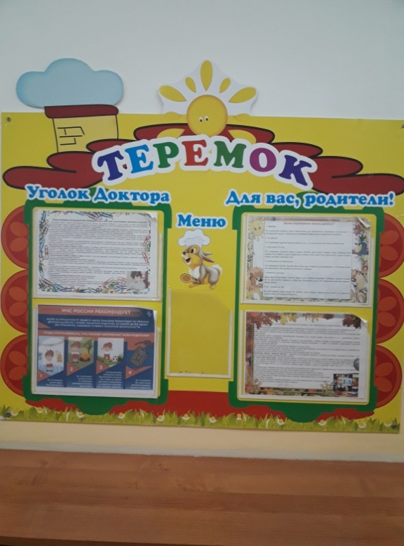
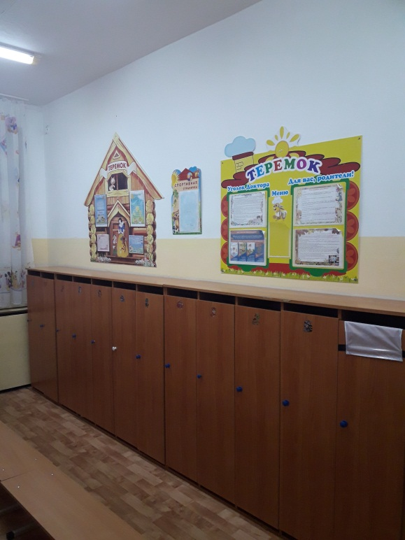

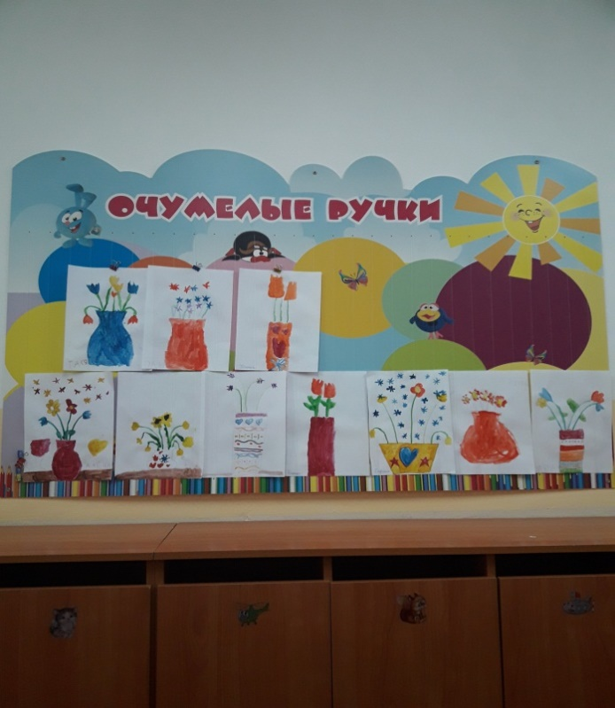
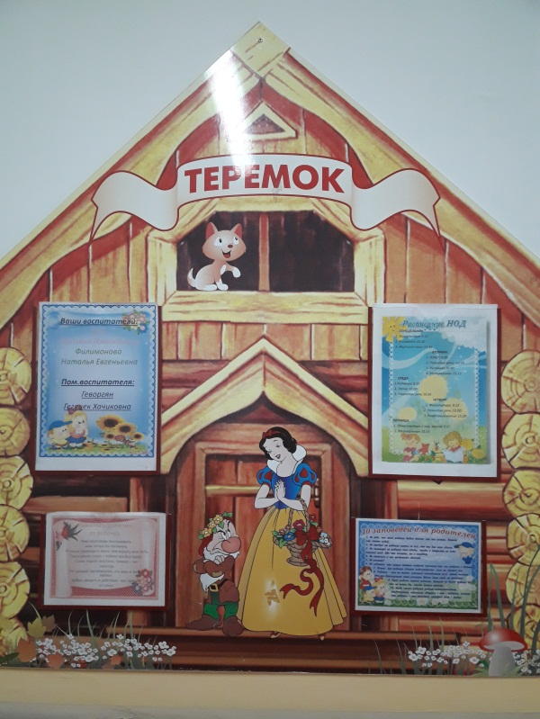

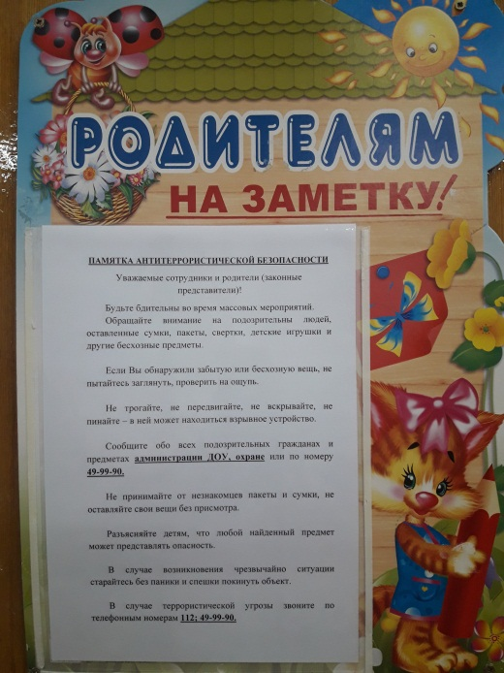
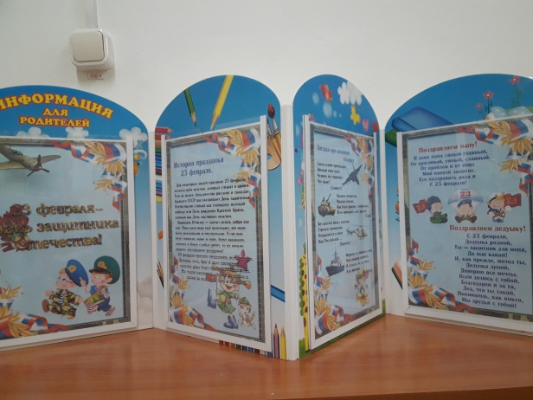

ФИЗКУЛЬТУРНО-ОЗДОРОВИТЕЛЬНЫЙ
УГОЛОК
1. Мячи резиновые, мячи пластмассовые (разного размера);
2. Бубен большой и маленький;
3. Скакалки;
4. Кегли (большие и маленькие);
5. Кольцеброс;
6. Баскетбольная корзин
7. Мешочки с песком;
8. Игра «Дартц»;
9. Обручи разных размеров;
10. Массажные дорожки и коврик;

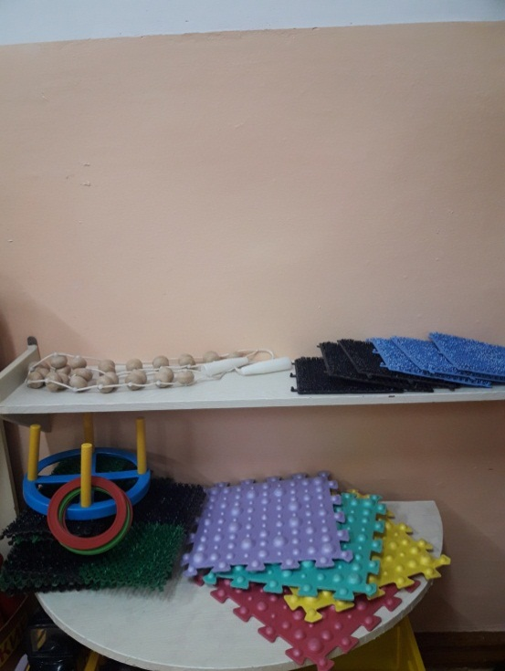
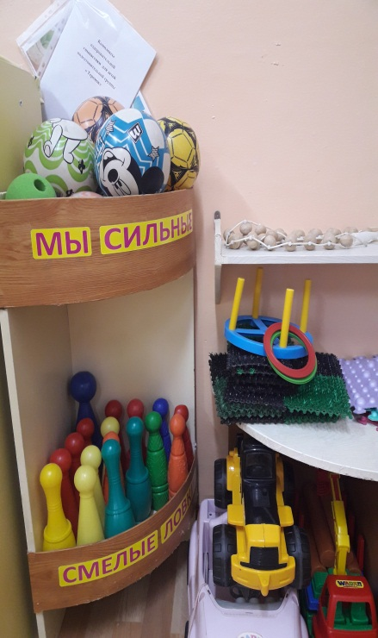
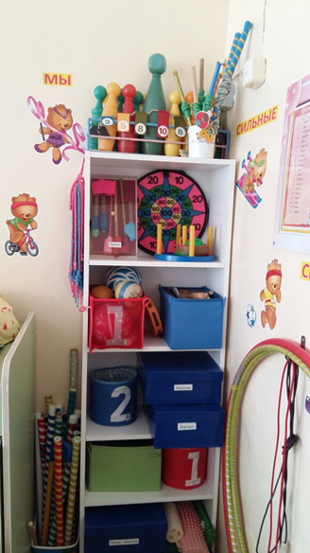
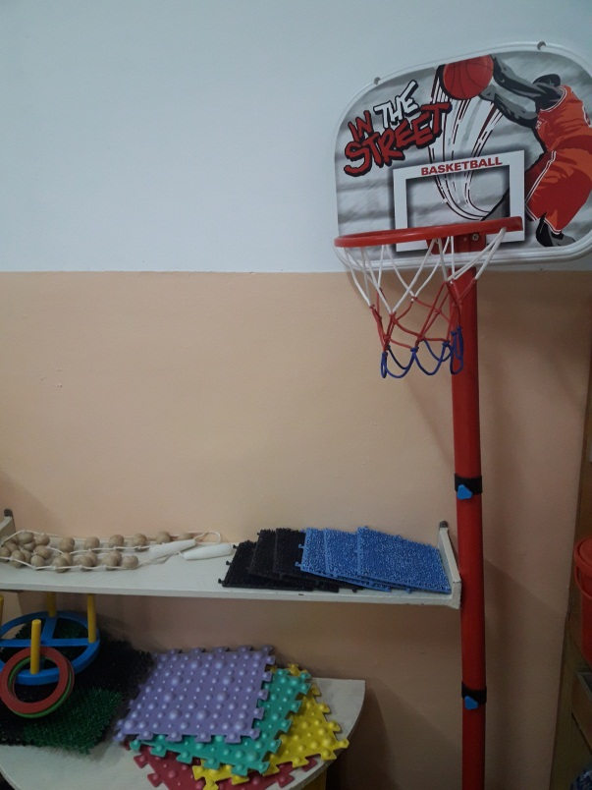

УГОЛОК ПРИРОДЫ Цель уголка: обогащение представлений детей о многообразии природного мира, воспитании любви и бережного отношения к природе, приобщение детей к уходу за растениями и животными, формирование начал экологической культуры. Уголок природы содержит в себе:
- Муляжи фруктов, овощей, ягод, хлебобулочных изделий
- Природный материал (шишки, ракушки, камни)
- Поделки из природного материала

1. Комнатные растения;
2. Природный материал;
3. календарь природы;
4.Дидактические игры по экологии;
5. Наборы картин: «В мире растений», «Живая природа».

6. Коллекция камней, ракушек.
7. Муляжи овощей и фруктов
8. Календарь погоды
9. Календарь природы
10. «Зимний огород» для проращивания луковиц, крупных и мелких семян
11. Кормушки и корм для птиц
12.. Иллюстрации с изображением животных жарких стран и Севера, перелетных, зимующих, кочующих птиц
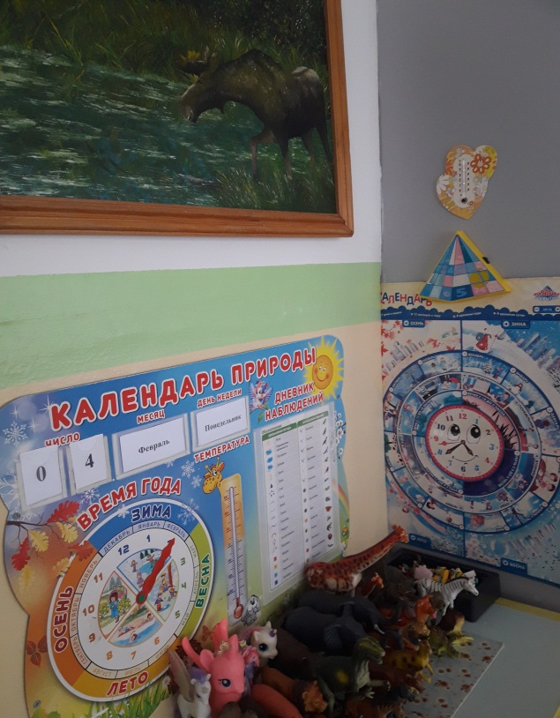
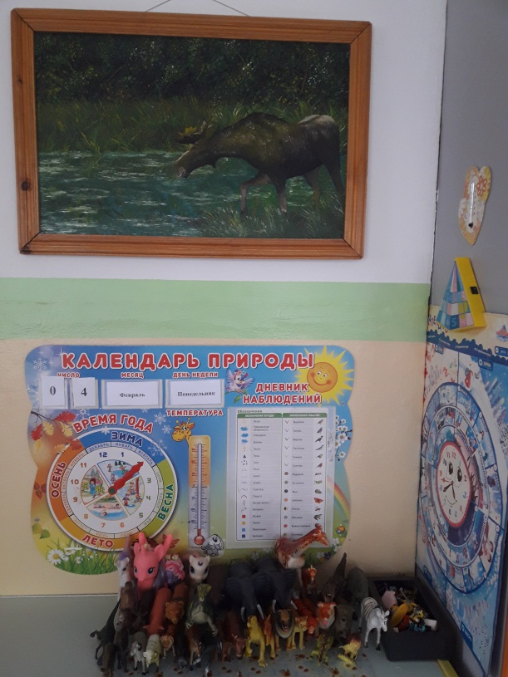

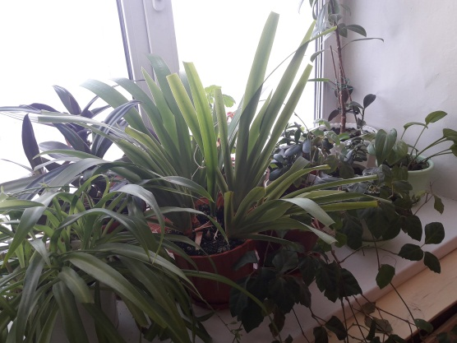
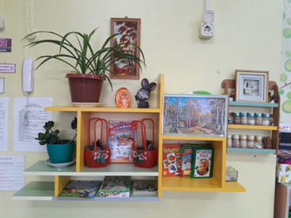

ЦЕНТР ДЕЖУРСТВА
Наименование
1. Доска с карманами, окошками для фотографий дежурных
2. Фартуки, косынки
3. Тазы, тряпки, щетки, емкости для сбора мусора
4. Салфетницы, салфетки
9. Дидактические игры
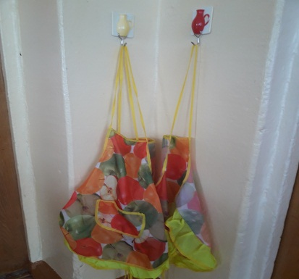
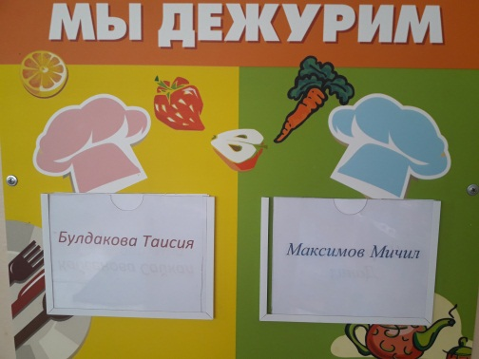

УГОЛОК ТРУДА
1. Инвентарь для ухода за комнатными растениями: тряпочки, палочки для рыхления, лейки, салфетки для протирания пыли, кисточки, клеёнки большие и маленькие;
2. Инвентарь для мытья игрушек и стирки кукольной одежды: тазики, мыло,
УГОЛОК ДЕТСКОГО ТВОРЧЕСТВА
1. Материал для рисования: альбомы, гуашевые краски, простые и цветные карандаши, мелки, баночки для воды, трафареты для рисования;
2. Материал для лепки: пластилин, стеки, индивидуальные клеёнки;
3. Материал для ручного труда: клей-карандаш, кисти для клея, салфетки, цветная бумага и картон, белый картон, гофрированная бумага;
4. Образцы по аппликации и рисованию;
5. Бумага тонкая и плотная
6. Акварельные краски, кисточки, палитра
7. Цветные мелки
8. Клеенки для аппликации
9. Альбомы для раскрашивания
10. Ножницы, клей
11. Инвентарь для уборки рабочего места

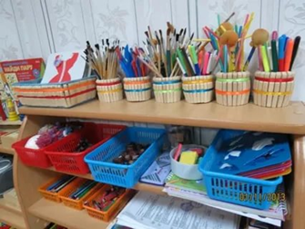

«Уголок книги»
Предполагаемые цели: открыть ребёнку мир словесного искусства, воспитывать интерес и любовь к книге, умение слушать и понимать, эмоционально откликаться на воображаемые события.
Оборудование помещения:
- Тематическая подборка детской художественной литературы с потешками, сказками, стихотворениями, рассказами
- Схемы для составления рассказов и пересказа литературных произведений
- Дидактический материал: сказки, библиотека
- Портреты писателей, поэтов и художников-иллюстраторов
- Сюжетно-ролевая игра «Библиотека»
- Дидактические игры:
- герои русских сказок (карты-азбука)
- герои русских сказок-2 (лото)
- лото угадай сказку
- лото любимые сказки
- сказочное домино
- н.п. волшебное колесо
-н.п. царство гномов
- добро пожаловать в Простоквашино (расскажи сказку)
- витражи сказок (мелкая моторика)
- н.п. приключения Буратино

1. Тематическая подборка детской художественной литературы;
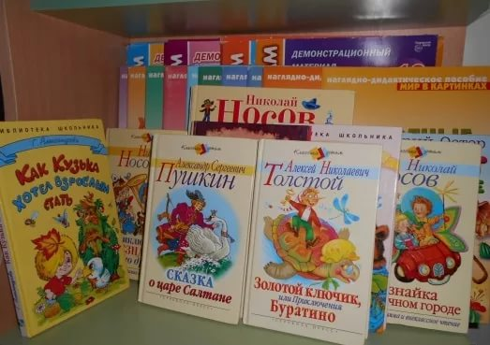
2. Иллюстрации к детским произведениям
3. Игрушки, изображающие сказочных персонажей
4. Сюжетные картинки
5. Книжки-раскраски
6. Цветные карандаши, бумага
8. Книги-рассказы в картинках

ЦЕНТР ЗАНИМАТЕЛЬНОЙ МАТЕМАТИКИ
1. Игры на составление целого: «Пазлы», «Собери узор»
2. Игры на сравнение предметов по нескольким признакам: «Найди 5 отличий», «Найди одинаковых»
3. Геометрические плоскостные фигуры и объемные формы, различные по цвету, размеру.
4. Цветные счетные палочки
5. Песочные часы
6. Числовые карточки с изображением от 1 до 10
7. Узорные кубики

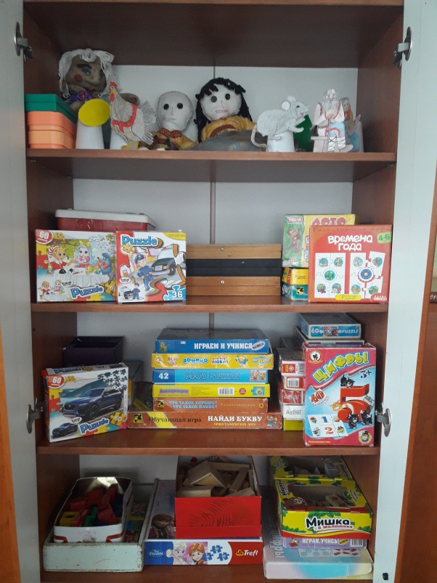

ЦЕНТР ПОЗНАВАТЕЛЬНОГО РАЗВИТИЯ
Наименование
1. Лото, домино в картинках
2. Предметные и сюжетные картинки, тематические наборы картинок
3. Иллюстрации и копии реальных предметов бытовой техники
4. Дидактические игры по обучению грамоте
5. Наборы разрезных картинок
6. настольно-печатные игры разнообразной тематики и содержания
7. Иллюстрации с изображением хозяйственно-бытового труда детей и взрослых дома
8. Доска, мел, указка
9. Карточки с буквами
10. шашки, шахматы
11. Детские энциклопедии
12. План группы, детского сада
13. Иллюстрации, изображающие одежду, головные уборы, обувь, транспорт, посуду
14. Тетради рабочие
Строительный уголок хоть и сосредоточен на одном месте и занимает немного пространства, он достаточно мобилен. Это позволяет нашим детям комфортно чувствовать себя в любом уголке группы. Практичность его состоит в том, что с содержанием строительного уголка (конструктор различного вида, крупный и мелкий деревянный конструктор) можно перемещать его в любое место группы и организовать данную деятельность, как с подгруппой детей, так и индивидуально.
Оборудование помещения:
- Конструкторы разной формы, величины, формы, цвета, из различного материала:
- Томик (мелкий деревянный, 3 шт.
- конструктор «Архитектор -2» (2 шт.)
- конструктор «LEGO»
- Строительный материал пластмассовый
- Схемы для строительства и конструирования
- Сюжетные картинки на тему «Строительство»
- Небольшие игрушки для обыгрывания построек: фигурки людей и животных, макеты деревьев, строительная техника и маленькие машинки, строительные инструменты, каска
- Сюжетно-ролевая игра «Стройка»
- Дидактический материал: дом, мебель, стройка
- Дидактические игры: подбери схему, найди кубик (простр.), знаю все профессии, лото все профессии важны (3 шт.), лото кем быть, парные картинки профессии, домино профессии (2 шт.)
- Дополнительная методическая литература:
- Куцакова Л. В. Конструирование из строительного материала: Старшая группа (5–6 лет)
- Куцакова Л.В. Конструирование и ручной труд в детском саду
- Куцакова Л.В. Творим и мастерим
- Парамонова Л.А. Теория и методика творческого конструирования в детском саду
- Мусиенко С., Бутылкина Г. Оригами в детском саду
- Долженко Г.И. 100 оригами
- Потапова Т.В. Беседы о профессиях с детьми 4—7 лет.

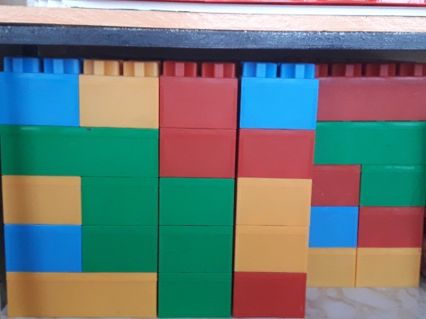
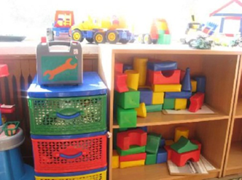

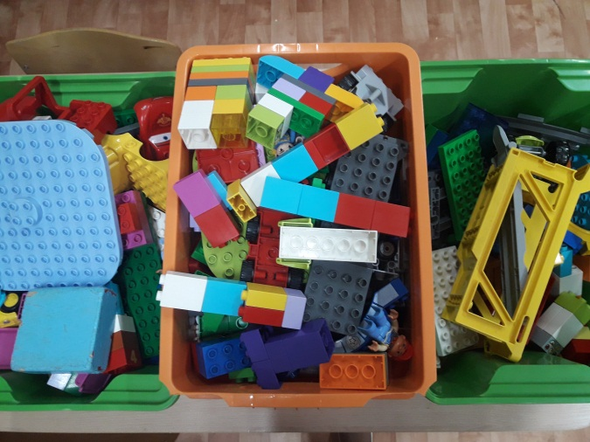

УГОЛОК «МЫ ИГРАЕМ»
Сюжетно-ролевая игра «Салон красоты»:
1. Накидки пелерины для кукол и детей;
2. Набор парикмахера;
3. Журналы причёсок.
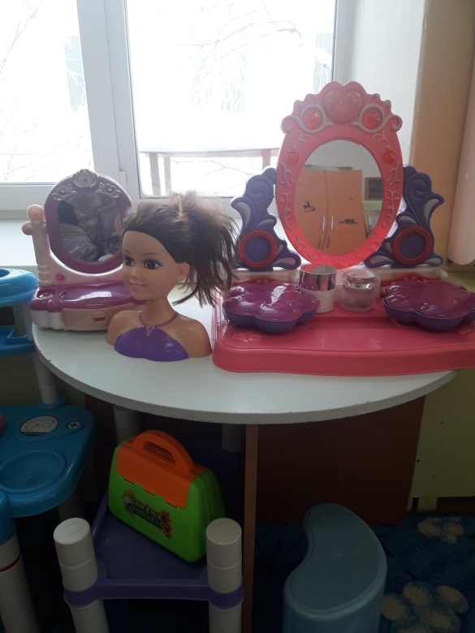

Сюжетно-ролевая игра «Магазин

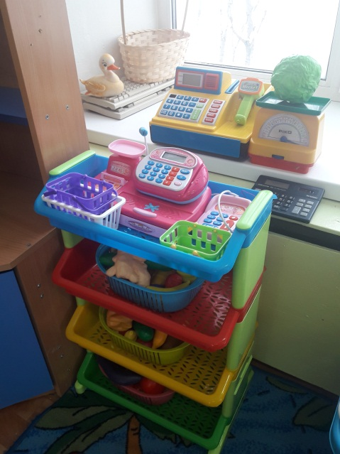

1. Касса, весы, калькулятор, счёты;
2. Кондитерские изделия;
3. Хлебобулочные изделия;
4. Изделия бытовой химии;
5. Корзины;
6. Предметы-заместители;
7. Овощи, фрукты.
Сюжетно-ролевая игра «Больница»:
1. Медицинские халаты и шапочки;
2. Набор доктора;
3. Ростомер;
5. Телефон;
6. Баночки.
«Аптека»:
Вата, бинты, лекарства, градусники, мерные ложечки, пипетки, стаканчики, шпатели.
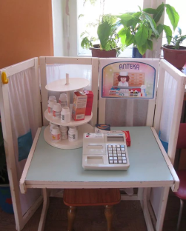
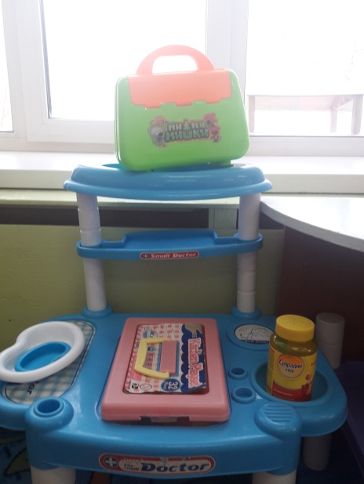
Сюжетно-ролевая игра «Семья»:
1. Комплект кукольной мебели;
2. Игрушечная посуда: кухонная, чайная, столовая;
3. Куклы, одежда для кукол;
4. Коляски; утюги
5. Комплект пастельных принадлежностей для кукол;
7. Куклы разных размеров
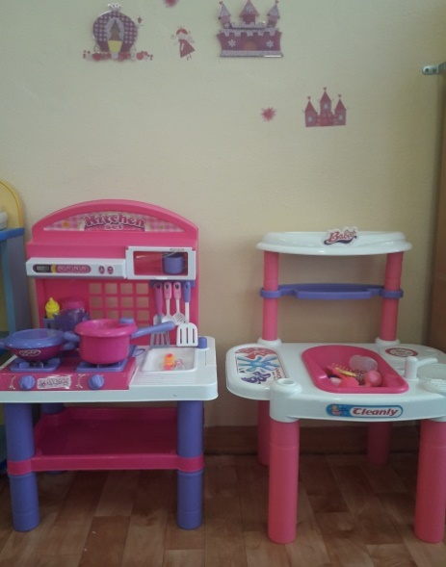
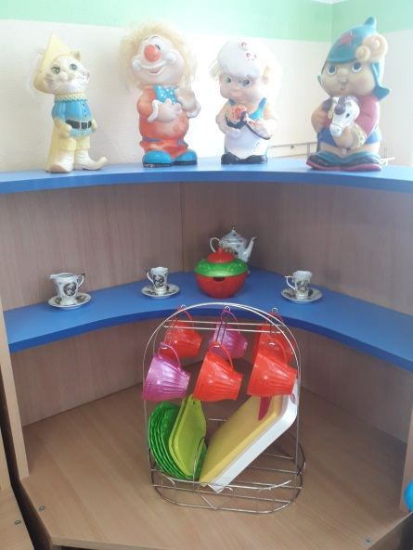
МУЗЫКАЛЬНЫЙ УГОЛОК
1. Дудочки
2. Бубен;
3. Микрофон;
4. Металлофон
5. Дидактический материал «Музыкальные инструменты»;
8. Атрибуты для ряженья: шляпы, бусы, сарафаны, юбки, косынки.
В аудиозаписи: детские песенки, фрагменты детских музыкальных произведений, песенного фольклора, записи звуков природ
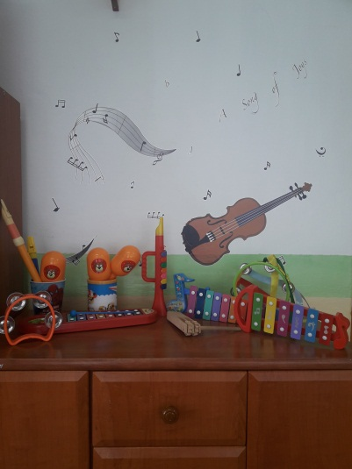

ТЕАТРАЛЬНЫЙ Уголок
Предполагаемые цели: Развитие творческих способностей и коммуникативных навыков у воспитанников.
Оборудование помещения:
- Пальчиковый театр
- Ширма маленькая для настольного и кукольного театра
- Настольные театры по сказкам:
- Гуси-лебеди, Заюшкина избушка, Старик-грибовик, Маша и медведь, Лисичка со скалочкой, Теремок, Репка, Колобок
- Кубики с иллюстрациями сказок (5 разных комплектов)
- Дидактические игры:
-двойняшки Маша и медведь, домино Принцесс, домино Маша и медведь (2 шт.), сочинялки, калейдоскоп, папы, мамы – дочки и сыночки
- Пазлы со сказками: Том и Джерри, мультфильмы, Ледниковый период (3 шт.), Алладин
- Атрибуты для ряженья: шляпы, бусы, сарафаны, юбки, косынки, костюмы
- Маски к сказкам
- Дидактический материал: театр, цирк, игрушка
- Дополнительная методическая литература:

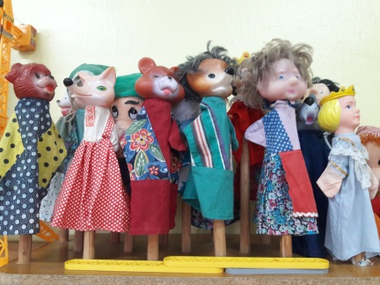
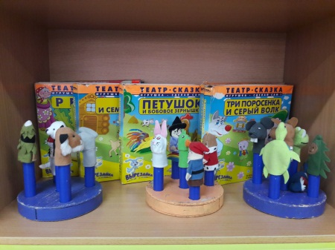

Уголок безопасного дорожного движения. Предполагаемые цели: систематизировать знания детей о дорожном движении и о соблюдении его правил, воспитывать культуру поведения на улице и в общественных местах.
Оборудование помещения:
- Дорожные знаки
- Демонстрационные картинки
- Обучающий плакат «Берегись автомобиля»
- Различные виды транспорта
- Дидактический материал: транспорт, транспорт-2
- Настольные и дидактические игры по ПДД:
- пазлы забавные машинки
-вкладыш транспорт
- домино Тачки
- лото-двойняшки тачки (2 шт.)
-настольно-печатная игра тачки (2 шт.)
-гонки
- Макет светофора, рули, нагрудные знаки с эмблемами машин и дорожными знаками
- Сюжетно-ролевая игра «Шофёр»
- Книги о ПДД
- Дополнительная методическая литература:
- Кобитина И.И. Дошкольникам о технике
- Белая К.Ю. Формирование основ безопасности у дошкольников (3-7 лет)
- Саулина Т.Ф. Знакомим дошкольников с правилами дорожного движения (3-7 лет)
- Скоролупова О.А. Правила и безопасность дорожного движения
- Скоролупова О.А. Транспорт: наземный, водный, воздушный

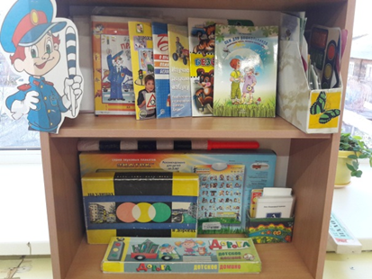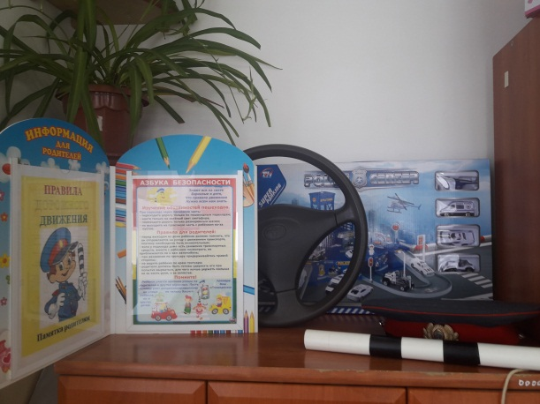

Нравственно-патриотический уголок. Предполагаемые цели: воспитание моральных и нравственных качеств ребенка. Формирование первичных представлений о малой Родине и Отечестве, представлений о социокультурных ценностях нашего народа, об отечественных традициях и праздниках.
Оборудование помещения:
- Стенд с портретом президента В.В. Путина и символами государства;
- Альбом «Наша родина - Россия»;
- Глобус
- Государственный флаг
- Дидактический материал: моя страна, армия, день Победы, я имею право, мама и 8-е марта
- Дидактические пособия «Русские народные промыслы», «Мой дом», «Расскажи про свой город»;
- Дидактические игры патриотической тематики:
-наша Родина – Россия (игра-викторина)
-флаги России
- морской бой
- солдатики
- Демонстрационный материал: «Защитники Отечества», «9 мая – день победы», «Великая Отечественная война»; военный транспорт
• Стенд с портретом президента Республики Саха (Якутия) Айсеном Николаевым и символами государства
• Герб, флаг Республики Саха (Якутия)
• Тематический альбом по быту коренных народов Севера;
• Кукла в национальном костюме;
• Комплекты открыток о Республике Саха (Якутия), о Якутске;
• Фотоальбом «Город, в котором я живу»;
• Книги о Якутии;
• Книга «Якутские сказки»
• Дидактический материал: наш город, Якутск.

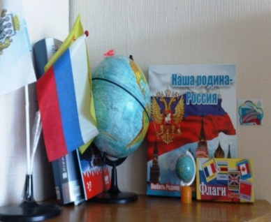
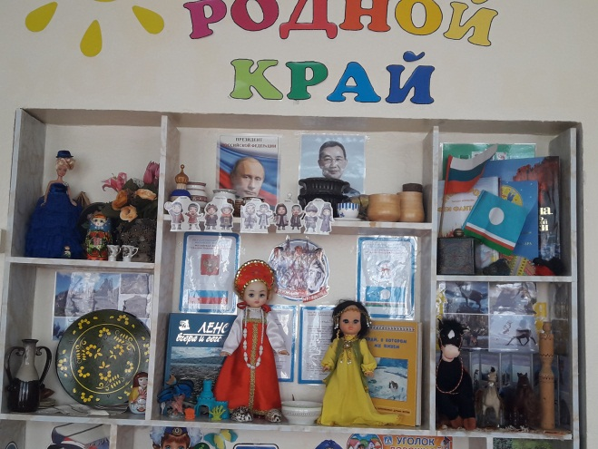

УЧЕБНО-МЕТОДИЧЕСКИЙ КОМПЛЕКС
Предполагаемые цели: осуществление качественной подготовки педагога к рабочему дню.
Оборудование помещения:
- шкаф для материалов к занятиям (2 шт.)
- шкаф для рабочих тетрадей
- шкаф для дидактических игр (1 шт.)
- картотека пальчиковой гимнастики
- картотека загадок по теме
- Дополнительная методическая литература:
- Прошкина И.В., Малашенкова Е.А. Прогулка в детском саду. Организация и планирование
- Теплюк С.Н. Занятия на прогулке с детьми 4-7 лет
- Шорыгина Т.А. Беседы об этикете
- Петрова В.И., Стульник Т.Д. Этические беседы с детьми 4-7 лет
- Борисенко М.Г., Лукина Н.А. Посуда От 2 до 7 лет (дидактические игры)
- Зырянова Л.Н., Лужбина Т.В. Занятия по развитию речи в детском образовательном учреждении
- Курицына Э.М., Тараева Л.А. Игры на развитие речи
- Журова Л.Е. Обучение грамоте в детском саду
- Гомзяк О. С. Говорим правильно. Конспекты занятий по развитию связной речи в старшей и подготовительной к школе группе (3 части)
- Ушакова О.С. Ознакомление дошкольников с литературой и развитие речи. Методическое пособие
- Ушакова О.С. Придумай слово
- Ушакова О.С. Развитие речи детей 5-7 лет
- Гербова В. В. Развитие речи в детском саду: подготовительная группа (6-7 лет)
- Варенцова Н.С. Обучение дошкольников грамоте
- Крупенчук О.И. Научите меня говорить правильно
- Мирошниченко С. Хорошие манеры
- Петерина С.В. Воспитание культуры поведения у детей дошкольного возрасте
- Голицына Н.С. Комплекты комплексных тематических занятий в подгот. группе
- Максаков А.И. Учите, играя (игры на развитие речи)
- Васильева Л.А. Грамматика и лексика в стихотворениях детей 5-7 лет
- Кирьянова Р. Игры со словами для развития речи
Дидактические и настольные игры:
- Веселая школа
- пазлы мои первые буквы, слоги и слова
- веселые ребусы
- найди зверушку (читаем по слогам)
- карты – азбука в стихах
- лото азбука
- фонетическое лото Звонкий – глухой
- читаем и составляем слова
- расшифруйте слова

